**МИНИСТЕРСТВО ОБРАЗОВАНИЯ РЕСПУБЛИКИ БЕЛАРУСЬ**

**БЕЛОРУССКИЙ ГОСУДАРСТВЕННЫЙ УНИВЕРСИТЕТ**

Факультет радиофизики и компьютерных технологий

**Реферат по предмету**

Численные метод

Выполнил:

Студент 2 курса 9 группы

Банько Егор Максимович

Преподаватель:

Бондаренко Юрий Александрович

# Ссылка на репозиторий github с лабораторными работами: https://github.com/blen36/numerical-methods

# Решение систем линейных алгебраических уравнений

Рассмотрим систему линейных уравнений в матричной форме $Ax=b$*,* где

- матрица $m×n$*,* что означает наличие $m$ уравнений и $n$ неизвестных в системе.

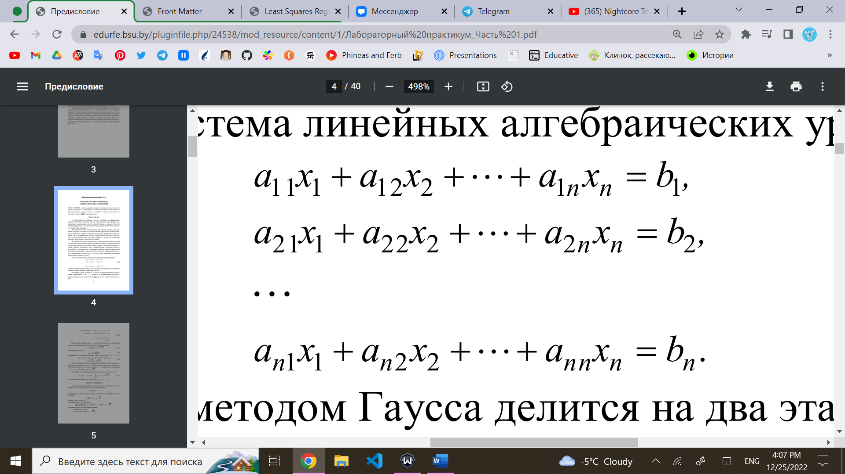

Также предполагается, что матрица неособенная, то есть её определитель не равен нулю.

## Метод Гаусса

Метод Гаусса состоит из двух этапов: прямого и обратного ходов.

В первом этапе мы приводим нашу матрицу A к треугольному виду, т.е. Ax = b приводим к виду Ux = q. Для этого необходимо первым этапом разделить первое уравнение на a11, при этом a11 должно быть не равным нулю. После этого умножаем первое уравнение на ai1 и вычитаем его из i-го уравнения. Аналогичны образом поступаем до достижения n-го шага.

где

Поиск главного элемента в столбце обеспечивает для невырожденных систем выполнение условия $a_{kk}≠0$.

После чего решаем систему обратным ходом.

Система уравнений решается снизу вверх. Из последнего уравнения выражается неизвестная переменная $(x_{n}=q_{n}$) и подставляется в предыдущее уравнение. «Поднимаясь по ступенькам» аналогично находятся все остальные переменные $(x_{k}=q_{n}- \sum_{i = k+1}^{n}{u_{k,i} ∙x_{i}}$).

Общие затраты метода Гаусса:



При больших n основные затраты приходятся на прямой ход.

Устойчивость метода Гаусса

Возмущённая система метода Гаусса имеет вид:

(A + F)x = b

Оценка нормы матрицы возмещения:



Вид этой оценки удовлетворял бы критерию устойчивости Уилкинсона, если бы множитель g(A) имел небольшое значение. g(A) показывает, во сколько раз могут возрасти элементы матрицы A в ходе исключения переменных по сравнению с их исходным уровнем. По этой причине g(A) называют коэффициентом роста матрицы A.

Выбор главного элемента по столбцу.

В этом случае ограничение роста элементов матрицы Ak на k–м шаге гауссова исключения достигается перестановкой строк таким образом, чтобы гарантировать неравенство



При столбцовой стратегии выбора главных элементов справедлива такая оценка для значения параметра ak , определяющего коэффициент роста:



Она допускает, что  и, следовательно, коэффициент роста:



По этой причине метод Гаусса с выбором главного элемента по столбцам является условно устойчивым

Выбор главного элемента по всей матрице

В этой стратегии в качестве главного элемента при исключении неизвестной xk главный элемент выбирается по правилу:



Т.е. наибольший по модулю элемент квадратичной подматрицы матрицы Aк-1

Строки k и r, а также столбцы k и l переставляются и далее выполняется k–й шаг исключения. Такая стратегия гарантирует выполнение неравенства



При этом



Таким образом оценка коэффициента роста элементов матрицы намного благоприятнее чем в случае выбора элемента по столбцу.

Точность метода Гаусса определяется следующим образом:



Из неравенства следует, что точность метода Гаусса зависит от выбора главных элементов, от работы с числами удвоенной длины , от обусловленности системы.

# Решение систем нелинейных алгебраических уравнений

Рассмотрим систему нелинейных уравнений в векторной форме:

$$F\left(x\right)=0,$$

где $x={(x_{1}, x_{2},…,x_{n})}^{T}$– вектор-столбец переменных, $F={(f_{1}, f_{2},…,f_{n})}^{T}$– вектор-столбец функций.

Для решения таких систем часто применяется метод Ньютона.

## Метод Ньютона

Метод Ньютона решения систем нелинейных уравнений является обобщением метода Ньютона решения нелинейных уравнений, который основан на идее линеаризации.

На каждом шаге метода необходимо:

Вычислить вектор невязки $F\left(x^{k}\right)$ и матрицу Якоби $J$ $n$-го порядка, определяемую:

$$J= \frac{∂F}{∂x}=$$

Решить системы линейных алгебраических уравнений относительно вектора поправки ${∆x}^{k}$

$${J(x}^{k}){∆x}^{k}=-F\left(x^{k}\right)$$

Определить новое $(k+1)$-ое приближение по формуле:

$$x^{k+1}=x^{k}+{∆x}^{k}$$

Критерием завершения итерационного процесса является условие:

где

а $ε_{1} и ε_{2}$– константы, определяющие погрешность решения, задаются в качестве исходных данных.

Начальное приближение выбирается исходя из теоремы:

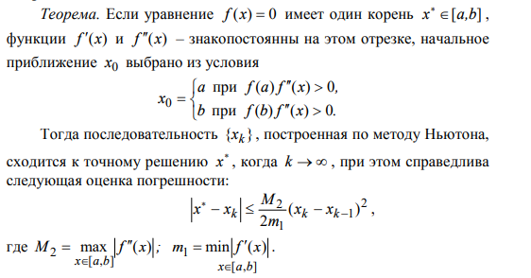

# 

# Приближение функций методом наименьших квадратов

Интерполяция — это метод, который используется для восстановления или приближения функции по заданным точкам Апроксимация — это процесс создания приближенной модели или функции для представления сложной функции

## МНК (Метод наименьших квадратов) называется так, потому что этот метод минимизирует сумму квадратов отклонений между наблюдаемыми значениями и значениями, предсказанными моделью.

Метод наименьших квадратов применяется для обработки заданных в табличном виде набором экспериментальных данных, построения аппроксимирующей функции.

Рассмотрим применение метода наименьших квадратов для среднеквадратического приближения функции $f\left(x\right)$ степенным полиномом $P_{m}\left(x\right)$ степени $m$:

$$P_{m}\left(x\right)= a_{0}+a_{1}x+a_{2}x^{2}+…+ a_{m}x^{m}$$

Если аппроксимирующая функция $φ\left(x\right)$ нелинейна относительно коэффициентов аппроксимации, то предварительно следует линеаризовать ее путем походящей замены переменных.

За меру близости принимают следующую величину:

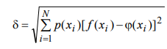

Многочлен, обеспечивающий минимум:



Необходимо найти частные производные по a, затем преобразовать выражение к виду



Коэффициенты $a_{0}, a_{1}…a_{m}$ определяются, решая систему линейных алгебраических уравнений, для формирования которой необходимо:

* Вычислить суммы $\sum_{i=1}^{N}{x_{i}^{k}}$, $k=\overline{1,2m}$ и разместить их в одномерном массиве $POWERX$ размером 2 $m$.
* Сформировать матрицу коэффициентов SUMX порядка $(m+1)$ путем выполнения операции присваивания:
$$SUMX\left[1,1\right]=N; SUMX\left[l,j\right]=POWERX[k]$$

$$l=\overline{1,m+1};j=\overline{1,m+1};k=l+j-2.$$

* Сформировать правые части системы:

$$PRAW\left[l\right]=\sum_{i=1}^{N}{y_{i}x_{i}^{k}};k=l-1; l=\overline{1,m+1}.$$

Пересчитать коэффициенты, если это необходимо для перехода к исходной нелинейной аппроксимирующей функции $φ\left(x\right)$.

Качество МНК-аппроксимации принято характеризовать остаточной дисперсией:

$$S^{2}=\frac{1}{N-m-1}\sum_{i=1}^{N}{{\left(y_{i}-a_{0}-a_{1}x_{i}-…-a_{m}x_{i}^{m}\right)}^{2}}$$

Где N-m-1 – число степеней свободы

Среднеквадратичное отклонение вычисляется по формуле:

$$σ=\sqrt{S^{2}}.$$

# Вычисление определенных интегралов

Численное интегрирование применяется всякий раз, когда первообразная слишком сложна либо вообще не выражается через элементарные функции.

## Формула трапеций

Интервал интегрирования $[a,b]$ покрывается равномерной сеткой с шагом

$h=\frac{b-a}{n}$. Подынтегральная функция $f\left(x\right)$ на интервалах $\left[x_{k-1}, x_{k}\right], k=\overline{1,n}$, заменяется линейной интерполяцией Лагранжа:

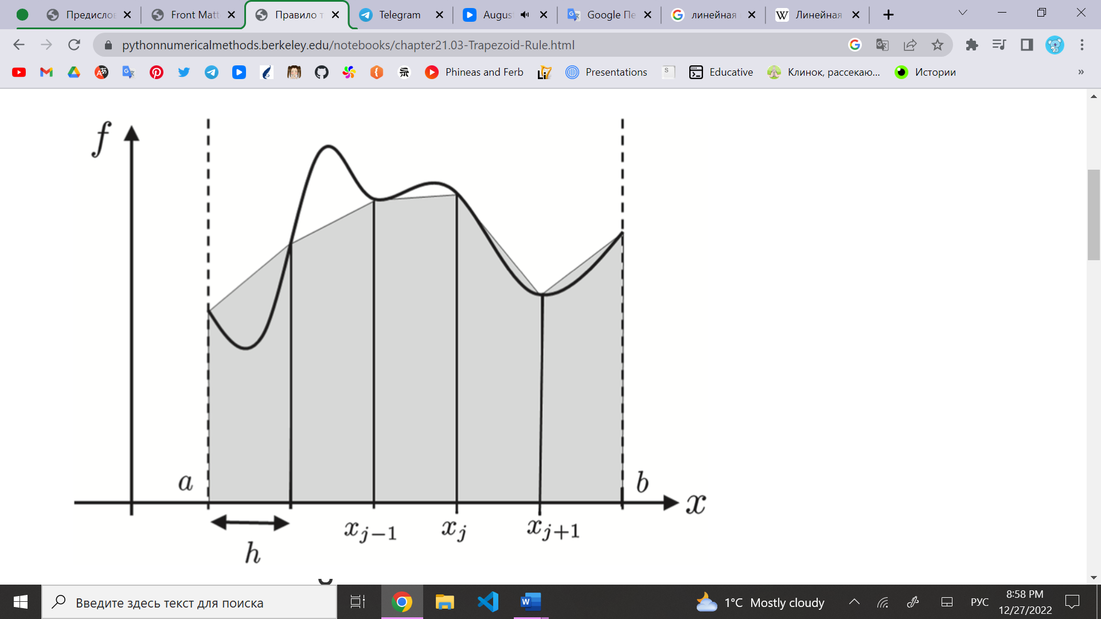

Формула трапеций имеет вид:

Критерием завершения процесса вычисления определенного интеграла является условие:

$$I_{\frac{h}{2}}-I_{h}≤3ε,$$

где $I_{h}$ и $I_{\frac{h}{2}}$– значения интеграла на $k$-ой и ($k-1)$-ой итерациях соответственно, $ε$– заданная точность.

Погрешность формулы трапеций:



Вычислительная ошибка:

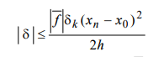

## Формула Симпсона

Интервал интегрирования $[a,b]$ так же покрывается равномерной сеткой с четным числом интервалов разбиения с шагом $h=\frac{b-a}{2n}$. Подынтегральная функция $f\left(x\right)$ на интервалах $\left[x_{2k-2}, x_{2k}\right], k=\overline{1,n}$, заменяется интерполяционным полиномом Лагранжа второго порядка:

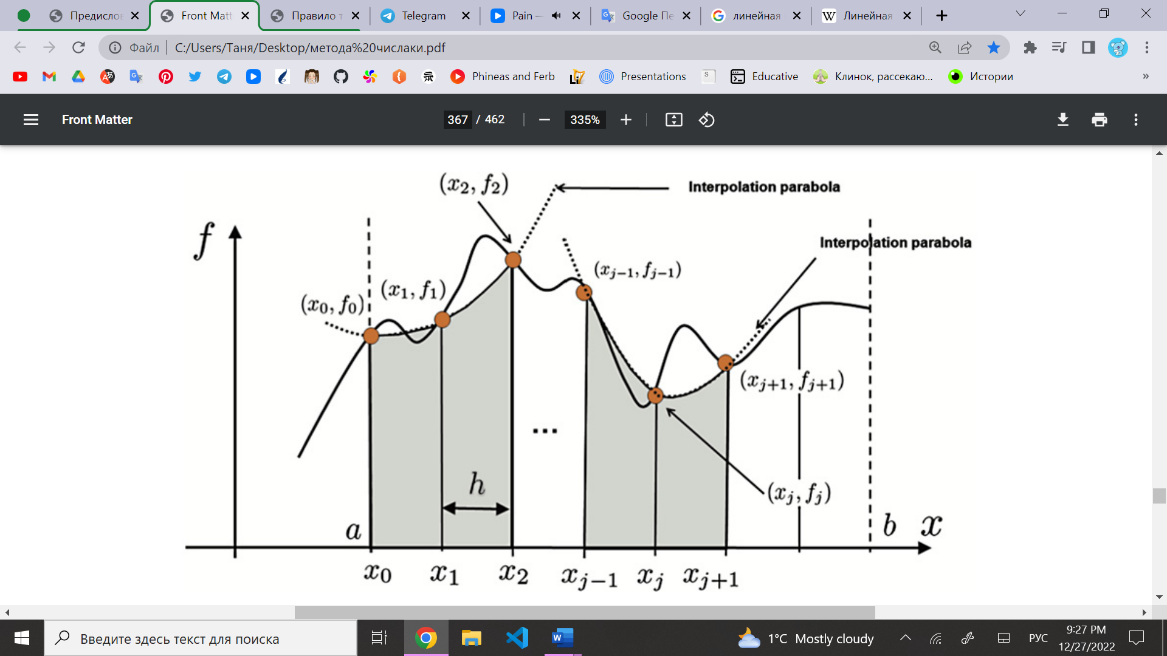

Формула Симпсона имеет вид:

Критерием завершения процесса вычисления определенного интеграла является:

$$I_{\frac{h}{2}}-I_{h}≤15ε,$$

где $I_{h}$ и $I_{\frac{h}{2}}$– значения интеграла на $k$-ой и ($k-1)$-ой итерациях соответственно, $ε$– заданная точность.

Погрешность формулы Симпсона:

**

## Кубатурная формула Симпсона

Применяется для вычисления двойных интегралов.

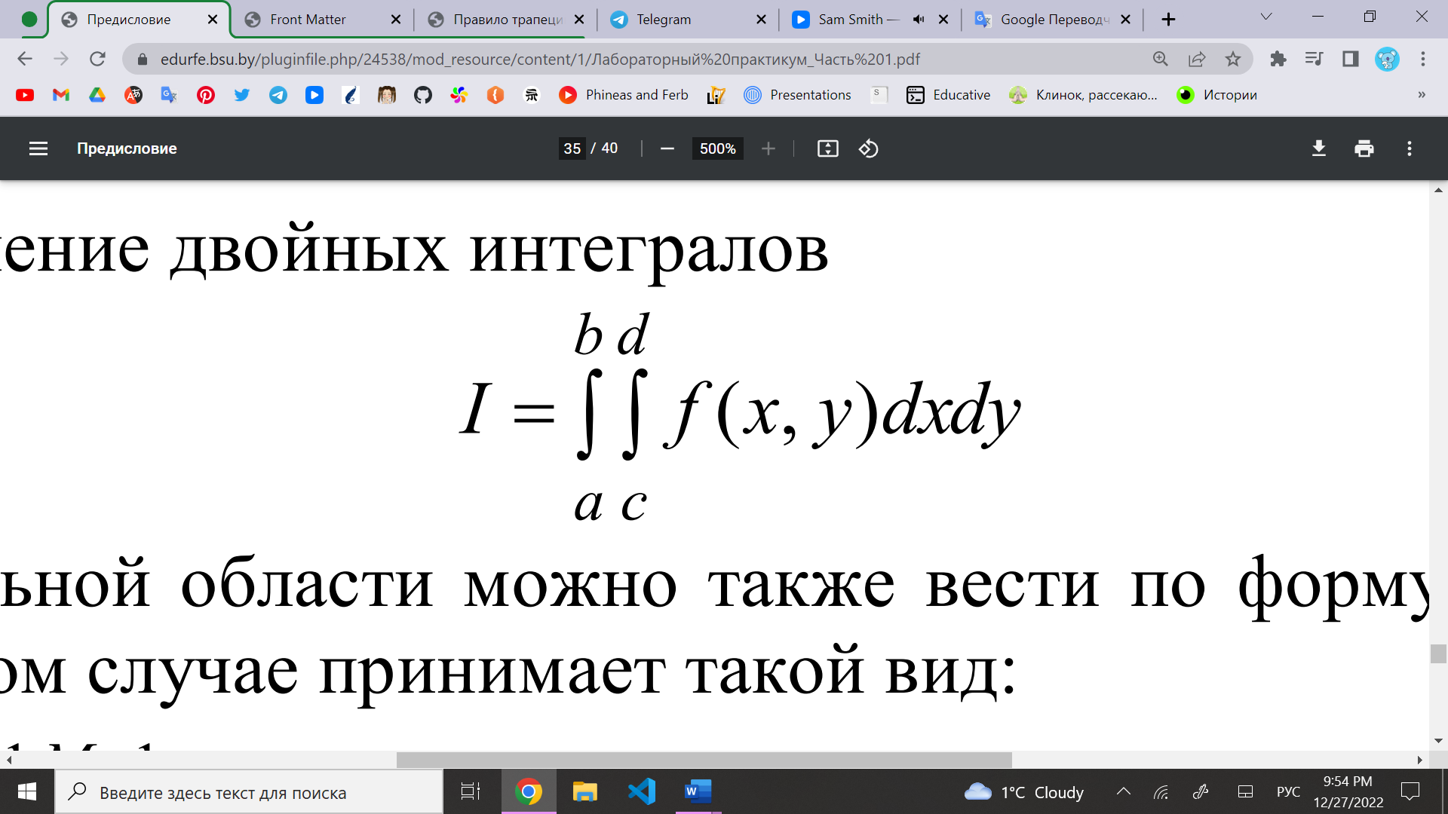

Формула Симпсона имеет вид:

где , ,

Если область $S$ криволинейная, то ее заключают в прямоугольник $S_{n}$. Вводится вспомогательная функция:

Тогда:

устойчивость





при q>1 ошибка будет возрастать. Такой алгоритм является неустойчивым.

 абсолют и предел абсолют погрешность

абсолютную погрешность на единицу измерения, и предельную относительную погрешность

e2 – заданная допустимая относительная ошибка

Интерполяция и аппроксимация

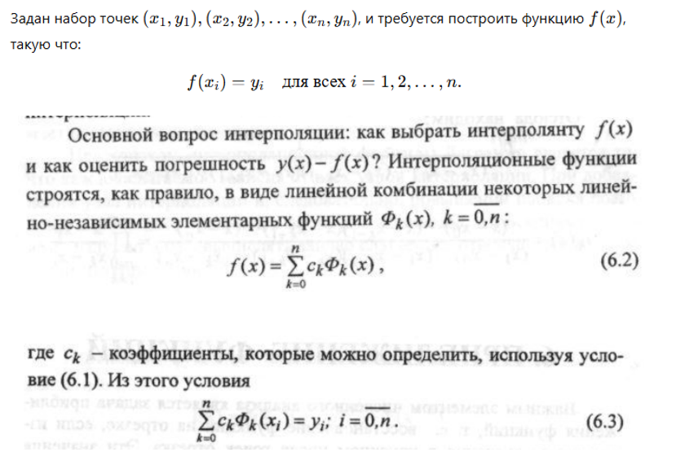

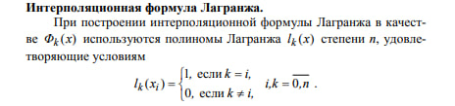

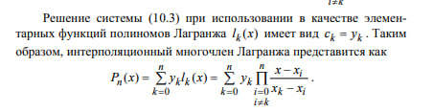 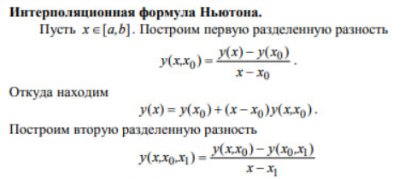привлекаем следущие узлы

